CORRIGE BAC BLANC PHYSIQUE CHIMIE 2013 LMB

EXERCICE I (9 points) Un peu d’Histoire

1. Textes de Galilée et Huyghens
1.1. Étude du texte de Galilée
1.1.1. La période du pendule est indépendante de la masse de ce dernier
1.1.2. Rapport des masses : $\frac{m_{\text{Plomb}}}{m_{\text{Liège}}}$ =$\frac{ρ_{\text{Plomb}}V}{ρ_{\text{Liège}}V}$=$\frac{ρ_{\text{Plomb}}}{ρ_{\text{Liège}}}$= $\frac{\text{11},3\text{.}{\text{10}}^{3}}{1,\text{10}\text{.}{\text{10}}^{2}}$=$\frac{\text{113}}{1,\text{10}}$= 103
Le résultat est conforme au texte de Galilée qui précise : « plus de cent fois »
1.2. Étude du texte de Huyghens

1.2.1.: « la règle que les longueurs des pendules sont entre elles comme le carré des périodes » signifie que deux pendules différents de longueurs L₁ et L₂ et de périodes propres respectives T₀₁ et T₀₂ vérifient : $\frac{L_{1}}{L_{2}}$=$\frac{T_{0_{1}^{2}}}{T_{0_{2}^{2}}}$ , c’est-à-dire que la longueur L du pendule est bien proportionnelle au carré de la période propre T₀, soit : L = α T₀ ².
1.2.2. « …. celui de la Cayenne fait des allées un peu plus lentes que celui de Paris …» : $T_{0_{\text{Cayenne}}}$> $T_{0_{\text{Paris}}}$
1.2.3.: «….qu’un même corps pèse moins sous la ligne (l’équateur) que sous des climats qui s’en éloignent….» signifie : $P_{\text{Equateur}}$< $P_{\text{Paris}}$, soit $m\text{.}g_{\text{Equateur}}$< $m\text{.}g_{\text{Paris}}$ , donc : $g_{\text{Equateur}}$< $g_{\text{Paris}}$.
1.2.4. Le premier extrait du texte de Huyghens nous indique L = α T ² (question 1.2.1.), soit T = β $\sqrt{\text{ L}}$, en accord avec les réponses b., c. et d. et excluant les autres réponses.
Le deuxième extrait du texte de Huyghens nous indique : $g_{\text{Equateur}}$< $g_{\text{Paris}}$ et $T_{\text{Cayenne}}$> $T_{\text{Paris}}$
- La proposition d. est exclue, elle ne dépend pas de g
- La proposition c donne T₀ = 2π$\sqrt{g\text{.}L}$.Soient T_{0 C} et T_{0 P} les périodes propres à Cayenne et à Paris de deux pendules identiques, le rapport de leurs périodes propres s’écrirait : $\frac{T_{0_{C}}}{T_{0_{P}}}=\frac{2π\sqrt{g_{C}\text{.}L}}{\text{2π}\sqrt{g_{P}\text{.}L}}$$=\sqrt{\frac{g_{C}}{g_{P}}}$< 1
($g_{\text{Equateur}}$< $g_{\text{Paris}}$), soit : $T_{0_{C}}$< $T_{0_{P}}$, en contradiction avec : $T_{0_{\text{Cayenne}}}$> $T_{0_{\text{Paris}}}$ . La proposition c ne convient pas.
- La proposition b est la seule possible : $\frac{T_{0_{C}}}{T_{0_{P}}}=\frac{2π\sqrt{L/g_{C}}}{\text{2π}\sqrt{L/g_{P}}}$=$\sqrt{\frac{g_{P}}{g_{C}}}$> 1 ($g_{\text{Equateur}}$< $g_{\text{Paris}}$), soit : $T_{0_{C}}$> $T_{0_{P}}$

1.2.5. L = 3 pieds = 333,14 cm = 99,42 cm. Période propre à Paris : T₀ = 2π$\sqrt{\frac{L}{g}}$= 2π$\sqrt{\frac{\text{0,9942}}{\text{9,81}}}$= 2,00 s, valeur en accord avec l’affirmation de Huyghens : « …. la longueur du pendule qui mesure deux secondes étant de trois pieds…. »

2. Texte d’Issac Newton
Jupiter
Callisto
J
C
2.1. Force exercée par Jupiter sur Callisto :

2.2. La force exercée par Jupiter sur Callisto est orientée vers le centre de Jupiter (« tend au centre de Jupiter ») et est inversement proportionnelle au carré de la distance entre le centre de Jupiter et celui de Callisto (« est en raison réciproque des carrés de leurs distances à ce centre »).
2.3.
2.4. Le système est Callisto et son mouvement est étudié dans le référentiel « jovicentrique » supposé galiéen. La deuxième de Newton donne :
Donc : soit finalement :
2.5. Le mouvement est circulaire (de rayon r) et uniforme (vitesse v_{C}) donc :
2.6. La norme du vecteur accélération de la question 2.4 est : .
En utilisant la relation obtenue à la question 2.5 il vient : soit
Soit finalement, en ne conservant que la solution positive : .

2.7. Étude de la période de révolution du satellite Callisto autour de Jupiter
2.7.1. Le périmètre 2.π.r de la trajectoire circulaire est parcouru pendant la période de révolution T_{C} à la vitesse v_{C} telle que : soit, en élevant au carré : .

Avec la relation obtenue au 2.6 : il vient : soit :
Soit finalement, en ne conservant que la solution positive :.
2.7.2. = 1,44 × 10⁶ s = 16,7 j

3. Texte de Galilée

3.1. Étude de la trajectoire des satellites de Jupiter observés par Galilée.
3.1.1. Le figure 1 correspond au croquis (a) :
- on ne voit que trois des quatre satellites
- deux satellites sont à gauche de Jupiter (Callisto et Europe) et un autre est à droite (Ganymède).
3.1.2. Lorsqu’un satellite passe derrière Jupiter, Galilée ne peut pas l’apercevoir dans sa lunette. C’est la raison pour laquelle, selon la configuration des satellites, il ne les observe pas tous en même temps.
3.1.3. Vue par Galilée, la trajectoire des satellites est un segment de droite.

3.2. Étude de la période de révolution de Callisto autour de Jupiter.
3.2.1. D’après la figure 1, le satellite Callisto est celui qui a le plus grand rayon orbital, c’est pourquoi à certaines dates, Callisto apparaît le plus éloigné de Jupiter pour Galilée.
3.2.2.a. Callisto est à nouveau le plus éloigné à l’est de Jupiter, le 27 février 1610.
3.2.2.b. La période de révolution est donc de T_{CObservé} = 27 – 11 = 16 jours = 1,47.10⁶ s.
Cela est largement compatible avec la valeur trouvée à la question 2.7.2. T_{C Calculé} = 1,44.10⁶ s (16,7 j).
Ecart relatif : $\left|\frac{T_{\text{CCalculé}}−T_{\text{CObservé}}}{T_{\text{CCalculé}}}\right|$=$\left|\frac{1,\text{44}\text{.}{\text{10}}^{6}−1,\text{47}\text{.}{\text{10}}^{6}}{\text{1,44}\text{.}{\text{10}}^{6}}\right|$= 2%

Exercice 2
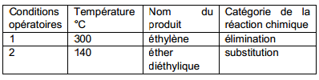
1.

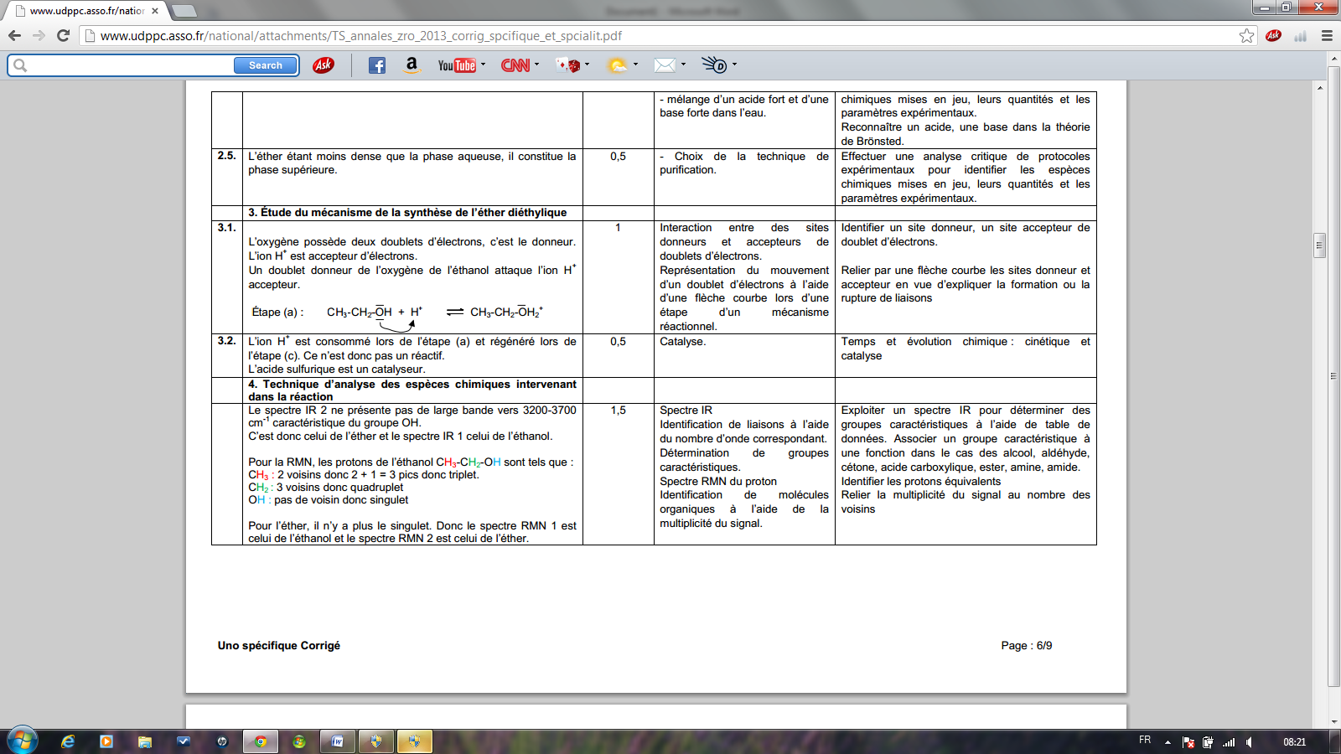
2.1.

2.2.
3.1.

3.2.

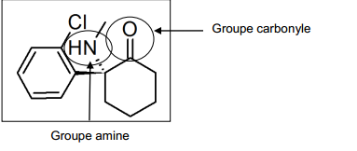
4.1.
*

4.2. Le carbone signalé par un astéristique est asymétrique, il est lié à 4 substituants différents.
4.3. Les molécules A et A’ sont images l’une de l’autre dans un miroir, elles sont donc énantiomères l’une de l’autre.
4.4. Un mélange racémique est, par définition, un mélange équimolaire des 2 énantiomères.
5. La demi-vie d’élimination est la durée au bout de laquelle le corps humain a éliminé la moitié de la dose de kétamine.
Exercice3 : en concert avec un orchestre symphonique.
- Accorder son violon :

- La hauteur d’un son correspond à la valeur de la fréquence de se son.

- L’enregistrement concernant le diapason est une courbe périodique sinusoïdale, et que l’enregistrement concernant le violon est un signal périodique.

On constate que le spectre du diapason n’est constitué d’une seule fréquence f₁ = 440 Hz, son pur, et que le spectre du violon est constitué de 8 fréquences, dont la première fréquence est f₁ = 440 Hz, c’est un son complexe.

La fréquence f₁ = 440 Hz caractérise la hauteur du son, pour le violon et le diapason, cette hauteur est identique pour les deux sons.

Par contre leurs timbres sont définis par l’allure des signaux enregistrés ou par les différentes fréquences constituant leurs spectres fréquentiels.

Les sons émis par le violon et par le diapason diffèrent par leur uniquement par leur timbre.

- On appelle la première harmonique d’un spectre fréquentiel, ici f1 = 440 Hz, d’un son : le fondamental.

- Par définition des harmoniques, on a : fn = n . f₁

Pour la seconde harmonique du violon, on a : f₂ = 2 x f₁ f₂ = 880 Hz
Pour la troisième harmonique du violon, on a : f₃ = 3 x f₁ f₃ = 1 320 Hz

- Se mettre au diapason :

- À partir de la courbe 3 du document2 en annexe on détermine la valeur de la période des battements, est notée Tbatt :

On a 4 périodes Tbatt pour 9,6 cm, et 220 ms représentent 10,5 cm, soit :

D’où 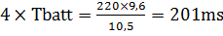 soit T_{batt} = 50 ms

- La fréquence est égale à l'inverse de la période : 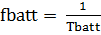
donc

- Vérifions cette fréquence en appliquant la formule de l’énoncé : $f_{\text{batt}}=\frac{\text{fb}−\text{fa}}{2}=\frac{\text{460}−\text{420}}{2}=\text{20}\text{Hz}$

Les deux résultats sont du même ordre de grandeur, aux erreurs de mesures près.

2. Lorsqu’il n’y a plus de battement, f_{batt} = 0 Hz donc fb = fa : tous les violons sont accordés.

- Niveau sonore et intensité sonore :

- Le niveau sonore, exprimé en décibels (dB), d’une source sonore est donné par la formule

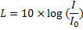

avec I l’intensité sonore de la source et I0 l’intensité de référence correspondant à l’intensité minimale audible.

Lorsqu’une source sonore émet une intensité sonore I=I₀ alors :

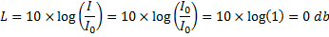

- On calcule d’abord l’intensité sonore I₁ émise par un seul violon :

D’où 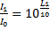 soit I₁= I₀ ×10^{L1/10} I₁=1,0.10⁻⁴ W.m⁻²

- Calcul du niveau sonore pour 10 violons jouant simultanément :
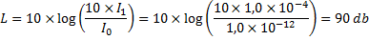

- L’intensité sonore I’ = 2,0.10⁻¹ W.m⁻² est obtenu par n violons jouant chacun avec une intensité I1

Donc I’= n×I1 soit 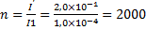 violons.

Conclusion : Lors d’un concert, le nombre de violons est limité à une ou deux dizaine(s) : l’intensité sonore correspondant à des dommages de l’oreille ne sera pas atteinte

- Violon chinois et violon alto :

- Les sons si3 et la3 sont séparés de deux demi-tons alors, la note intermédiaire est le la3# ( voir document 4 de l’énoncé)on a

- A l’aide de cette formule $\frac{\text{fi}+1}{\text{fi}}=2^{1/{\text{12}}}$ on a: 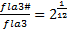
d’où f_{la3#} = f_{la3} × 2^{1/12}

Donc f_{la3#} = 440,0 ×2^{1/12} = 466,2 Hz

- De même pour la fréquence de la note si3 on a :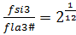
d’où f_{si3} = f_{la3#} × 2^{1/12}

Donc f_{si3} = 466,2 ×2^{1/12} = 493,9 Hz

- De même pour la fréquence de la note do4, situé un demi-ton plus haut que le si3 ( voir doc4 de l’enoncé) on a :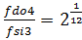 d’où f_{do4} = f_{si3} × 2^{1/12}

Donc f_{do4} = 493,9 ×2^{1/12} = 523,3 Hz

- Le rapport des fréquences des sons do4 et do3 est : 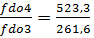=2

Conclusion lorsque l’on passe d’une octave à la suivante les fréquences des notes sont doublées.

- Calcul de fréquences :

Fréquences Hz | f1 | f2 | f3 | f4 | f5
Violon chinois (Erhu) | 433,89 | 867,79 | 1 301,68 | 1 735,58 | 2169,47
Violon | 489,98 | 979,96 | 1 469,94 | 1 959,92 | 2 449,90

- Les fréquences des harmoniques des deux instruments correspondent aux maximums de la courbe C.

- On peut constater que l’amplitude de l’harmonique 2 et de l’harmonique 5 sont très faible pour le violon alto contrairement à l’erhu. Ces deux fréquences sont donc très peu audibles pour le violon alto.

Corrigé Exercice 3 Spécialité: Surveillance des océans (5 points)

Partie I. S’approprier les notions de densité et de salinité.

1. D’après l’énoncé : « .....la température : une masse d’eau chaude est moins dense qu’une masse d’eau froide.... ».
La masse volumique diminue lorsque la température augmente, car le volume augmente avec la température (dilatation), donc la densité diminue également.
Pour une eau de mer de densité égale à 1,024, on a le couple de valeurs (34 g.kg⁻¹ ; 20°C), par exemple, pour la salinité et la température (voir doc.2).

2. Si d = 1,02597, = 1,02597 g.cm⁻³ = 1,02597.10³ kg.m⁻³, donc la masse m d’un volume
V = 1,000 m³ est égale à m = .V = 1,02597.10³1,000 = 1,026.10³ kg
La masse d’espèces dissoutes m_{espèces} est reliée à la masse m de l’eau et la salinité S par l’expression S = $\frac{m_{\text{espèces}}}{m}$, donc m_{espèces} = m.S = 1,02597.10³1,000 kg35 g.kg⁻¹ = 35909 g
= 36 kg (2chiffres)

3. Pour déterminer la densité de l’eau de mer, il faut déterminer le couple de valeurs
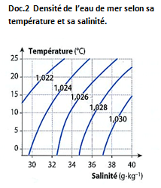
(salinité ; température) à partir des données fournies en annexe,
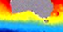 D’après le doc.3 : T = 21 °C (couleur jaune)
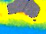 D’après le doc.4 : S = 35,5 g.kg⁻¹ (couleur jaune), d’où, d’après le doc.2 ci-contre : d = 1,025

4. D’après la définition donnée dans l’énoncé : « La salinité S est définie comme la masse en grammes d’espèces dissoutes contenues dans un kilogramme d’eau de mer. »
Pour déterminer la salinité d’une eau de mer, il faut donc déterminer la masse m_{espèces} des espèces dissoutes dans une masse m d’eau de mer. Pour cela :
- peser un ballon sec de 250 mL
- introduire de l’eau de mer dans le ballon (une centaine de mL), noter la masse de l’ensemble, en déduire par différence la masse m de l’eau de mer
- placer le ballon contenant l’eau de mer dans le chauffe-ballon, chauffer jusqu’à évaporation complète de l’eau
- peser le ballon et son résidu sec et en déduire la masse des résidus secs m_{espèces}
- déterminer la salinité S en faisant l’opération S = $\frac{m_{\text{espèces}}}{m}$, exprimée en g.kg⁻¹

Partie II. Mesurer la salinité des océans.

1. L’expression = est valable pour < 10 mol.m^{–3}. La solution de chlorure de potassium de référence a une concentration molaire en soluté apporté : c = 4,48.10^{–1} mol.L^{–1} = 4,48.10^{–1}.10³ mol.m^{–3} = 4,48.10² mol.m^{–3}, soit une valeur $\left[K^{+}\right]$ et $\left[{\text{Cl}}^{−}\right]$ nettement supérieure à 10 mol.m^{–3}, il est donc normal que la valeur mesurée soit différente de la valeur calculée, puisque l’expression de proposée n’est plus valable dans les conditions de l’expérience.

2. K = $\frac{σ_{\text{arct}\text{.}}}{σ_{\text{réf}\text{.}\text{mesurée}}}$=$\frac{3,\text{9604}}{4,\text{2914}}$= 0,922868993 soit 0,92287 avec 5 chiffres. On rentre la valeur précédente dans la mémoire de la machine à calculer, puis on effectue le calcul :
S = 0,0080 – 0,1692 + 25,3853 + 14,0941 – 7,0261 + 2,7081
S = 0,0080 – 0,1692 $0,{\text{922868993}}^{1/2}$ + 25,3853 $0,\text{922868993}$+ 14,0941 $0,{\text{922868993}}^{3/2}$
– 7,0261$0,{\text{922868993}}^{2}$ + 2,7081$0,{\text{922868993}}^{5/2}$
S = 32 g.kg⁻¹. Cette valeur est inférieure à la salinité de l’« eau de mer normale » (35 g.kg⁻¹).

Partie III. La salinité des eaux de surface océanique et le climat.
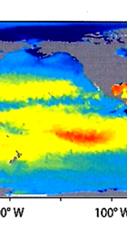
1. On observe une diminution de la salinité au voisinage de la latitude 0°. Cette évolution n’est pas la même que celle de la température, qui atteint un maximum au voisinage de 0°. (Voir doc. ci-dessous)

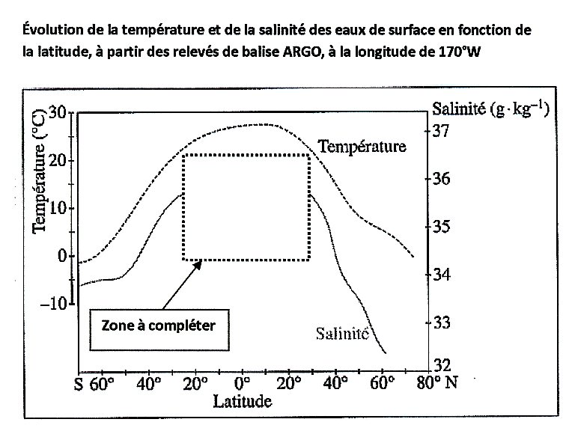

2. La zone B a une salinité (39 g.kg⁻¹) nettement supérieure à la salinité de l’eau de mer normale (35 g.kg⁻¹)
D’après le doc.5, la pluviométrie en Méditerranée est faible et l’ensoleillement important, l’évaporation est donc plus importante que l’apport en eau douce, donc la salinité est importante.
À l’inverse, la zone C a une salinité plus faible (31 g.kg⁻¹) que la salinité de l’eau de mer normale (35 g.kg⁻¹)
D’après le doc.5, la pluviométrie en zone tropicale est importante et le fleuve Amazone a un débit très important, l’apport en eau douce est donc plus important que l’évaporation, donc la salinité diminue.

3. Le réchauffement climatique va favoriser la fonte des glaces, or la glace est une eau plus faiblement salée que l’eau de mer liquide, donc la fonte de la glace va faire diminuer la salinité des eaux de surface par un phénomène de dilution.

